Ringförmige Interferenzmuster | Stand: 06.09.2023

Das (Schüler-)Experiment soll die Entstehung ringförmiger Interferenzbilder, wie bei der Elektronenbeugungsröhre für die Schülerinnen und Schüler plausibel und nachvollziehbar machen.

Beschreibung und Zielsetzung der (Schüler-)Experimente
Die Schülerinnen und Schüler / die Lehrkräfte führen mit der optischen Bank, Liniengittern und selbst hergestellten Beugungsobjekten den beschriebenen Versuch durch.
Die Schülerinnen und Schüler sollen erkennen, dass durch die Überlagerung von Interferenzbildern komplexere Muster wie ringförmige Strukturen entstehen können, wobei der Durchmesser der Ringe von der Wellenlänge und den Gitterkonstanten der verwendeten Beugungsobjekte abhängt.

Voraussetzungen: Die Schülerinnen und Schüler … (gA)
- kennen die Experimente zur Beugung am Doppelspalt und Gitter.
- können Beugungsbilder vom Gitter mit Blick auf die Wellenlänge auswerten.

Kompetenzen: Die Schülerinnen und Schüler …
- sollen mit Hilfe des kreisförmigen Beugungsbildes auf die Struktur des unbekannten Beugungsobjektes schließen können.
- deuten, dass es bei der Überlagerung von mehreren zueinander gedrehten, nebeneinander liegenden Gittern (analog zum Koppelmann-Dia) zu Kreismustern kommt.
- sollen qualitativ Aussagen aus dem Interferenzmuster zu Gitterabstand der verwendeten Beugungsobjekte und zur Wellenlänge der verwendeten Strahlung treffen können.

Hinweise und Tipps zur Realisierung der (Schüler-)Experimente (Eigenbau):

Hinweise und Tipps zur Realisierung der (Schüler-)Experimente (Phywe-Kasten):
- Folgende Beugungsgitter sind sinnvoll einsetzbar: Liniengitter 500/mm (-16), Gewebe (-17, -18), Koppelmanndia (-15) vgl. Hinweise im Anhang
- Das Koppelmanndia ist einzeln bei Phywe unter der Nr. 09851-15 erhältlich.
- Die beschriebenen Präparate können bei ersten Mal in ca. 15 Minuten selbst hergestellt und dann wiederverwendet werden.
Mögliche Bezugsquelle: „Durchlicht-Beugungsgitter, 500 Linien pro mm,
Bogen 150 x 38 mm“ von Astromedia, auch in anderen Online-Shops erhältlich.
Die Folie reicht für einen Klassensatz; Preis mit Versand unter 10€.
Objektträger: Aus der Biologie oder 50 St. für ca. 8€+Versand im Handel.
- Folien mit 500 bzw. 1000 Linien pro mm bei edunikum (da recht groß auch entsprechend teuer)
- Mischt man Schnipsel von zwei unterschiedlichen Liniengittern, ergeben sich analog zur Elektronenbeugungsröhre zwei Beugungsringe in 1. Ordnung.
- Auf dem Schirm sollte weißes Papier mit Klebeband befestigt werden, um die Sichtbarkeit zu verbessern.

Strukturuntersuchung mit Licht
Aufgabe: Schülerexperiment zu Erzeugung eines ringförmigen Beugungsbildes mit Deutung

Versuchsaufbau:
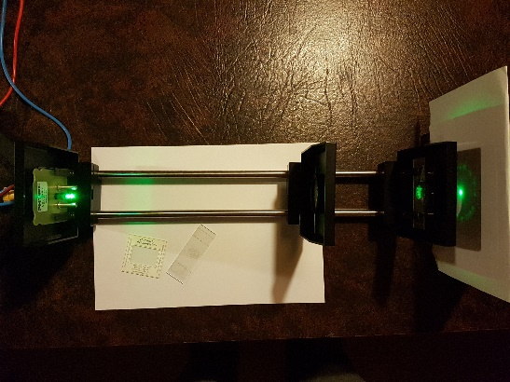
- optische Bank (z.B. aus dem Phywekasten Optik – Atomphysik)
- Halter mit grüner LED
- Linse +100 (Abbildungslinse)
- Halter mit Beugungsgitter (Strichgitter 500/1000mm⁻¹, zerschnittenes Strichgitter)
- Bildschirm (weißes Papier)

Versuchsanleitung:

Ohne Beugungsobjekt wird das Bild der grünen LED mit Hilfe der Sammellinse auf dem Schirm scharf abgebildet. Das Präparat wird ca. 5-7 cm vor dem Schirm in den Strahlengang gebracht (auf mittige Durchleuchtung achten).
Varianten: Vergleich mit unzerschnittener Folie, Vergleich mit weißer LED

Die Fotos unten geben einen Eindruck von den Beugungsbildern.

Hinweis:
Mit dem im Phywe-Kasten enthaltenen Koppelmann-Dia lässt sich im Schülerversuch in Kombination mit den LEDs kein Experiment in objektiver Beobachtung durchführen, da die Lichtstärke zu gering ist. Im Demonstrationsversuch gelingt es mit Lasern (siehe Anhang), wobei sich auch die Gitterkonstante (verteilte Kreuzgitter) aus den Durchmessern der Ringe recht gut bestimmen lässt (ca. 20/mm).
Aus dem Foto des Koppelmanndias lässt sich durch Zählen ebenfalls die Gitterkonstante bestimmen. Der Bereich der gestreuten Gitter ist in der Aufnahme im Anhang 8 mm breit.

Materialien:
Anleitung zur Herstellung der Beugungsobjekte:

Material: 4 Objektträger, handelsüblich Folie mit Beugungsgitter (500-1000 mm⁻¹), Schere, Tesafilm, kleine Plastikschale
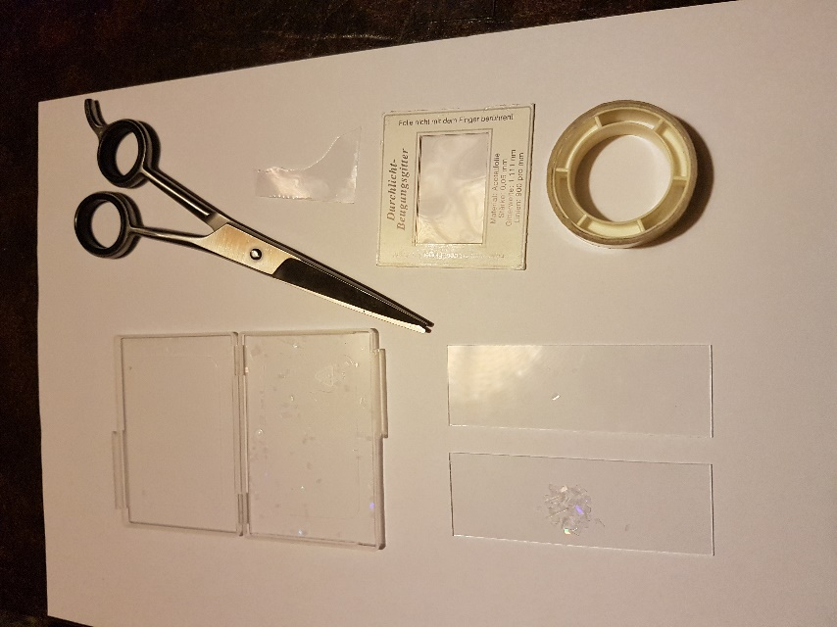
Bild 1: benötigtes Material

Ungefähr 1 cm² der Folie wird mit der Schere in kleine Partikel (ca. 0,5 – 1 mm Seitenlänge) zerschnitten (zuerst erst schmale Streifen und diese nochmals zerteilen) und in der kleinen Schale aufgefangen. Die Schnipsel werden aus der Plastikschale mittig auf den Objektträger aufgebracht und vorsichtig so verteilt, dass es wenig Überschneidungen gibt. Der zweite Objektträger wird aufgelegt und beide an den Enden mit Tesafilm befestigt (s. Bild)
Analog wird mit einem unzerschnittenen Quadrat (1 cm x 1 cm) verfahren, um das Vergleichspräparat herzustellen (nicht abgebildet).
Als Ergänzung: Aus zwei Folien mit unterschiedlichen Gitterkonstanten (z.B. 500/mm und 1000/mm) stellt man ein Mischung aus den Schnipseln her, sodass zwei Ringe entstehen, die unterschiedlichen Gitterkonstanten zuzuordnen sind, analog zur Elektronenbeugungsröhre.
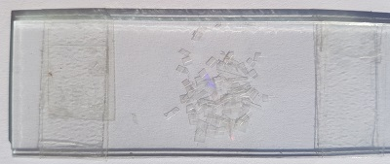
Bild 2: fertiges Beugungsobjekt

Fotos von Versuchsergebnissen:
Interferenzmuster ….

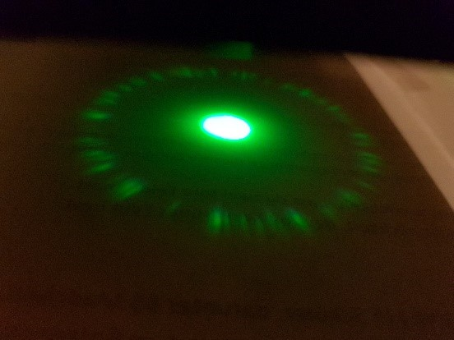
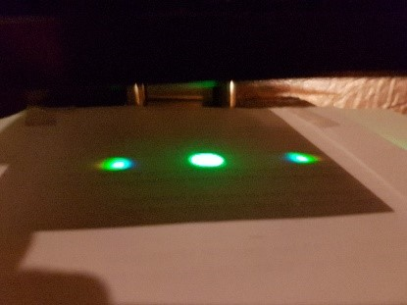

- Unzerschnittenes Liniengitter (b) Objekt aus Gitter-Schnipseln
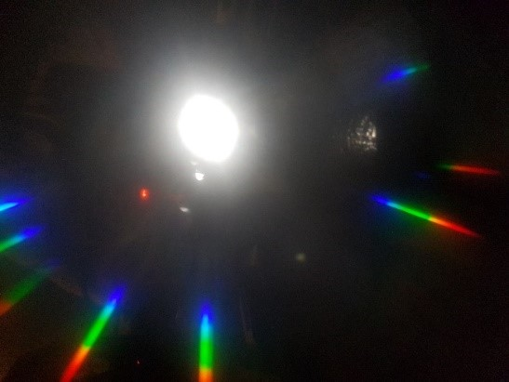
- Bei „subjektiver“ Betrachtung
mit weißer LED
(Foto mit Handykamera)

Anhang: Demoversuch mit Koppelmann-Dia aus dem Phywe-Kasten
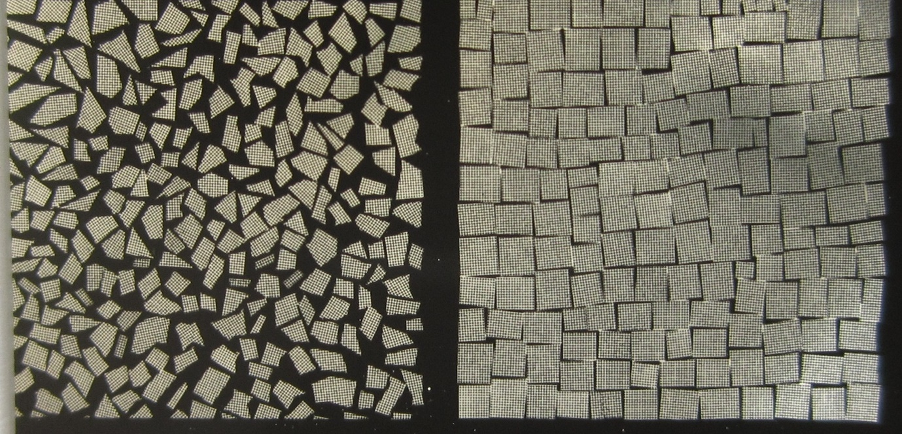
Das Koppelmann-Dia (Bereich mit zufällig angeordneten Kreuzgitterschnipseln in einer Ecke) wird mit dem Laser durchleuchtet und auf einen Schirm (mit Papier abgedeckt) mit Maßstab projiziert. Der Abstand zwischen Dia und Laser sollte so groß sein, dass ein größerer Bereich des obigen Ausschnitts beleuchtet wird.
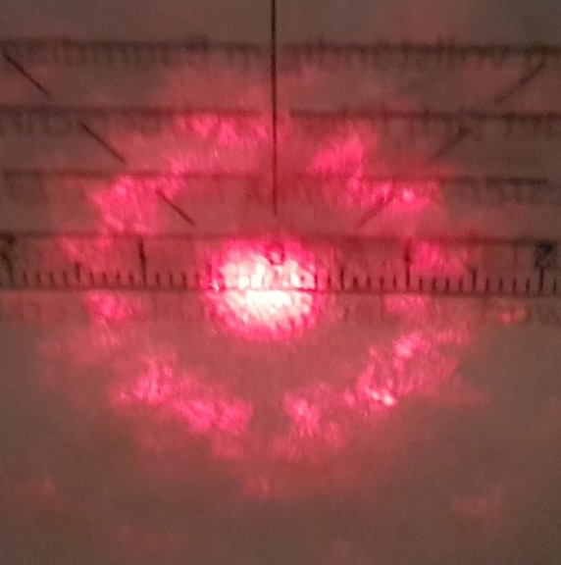
Es ergeben sich folgende Beugungsmuster:
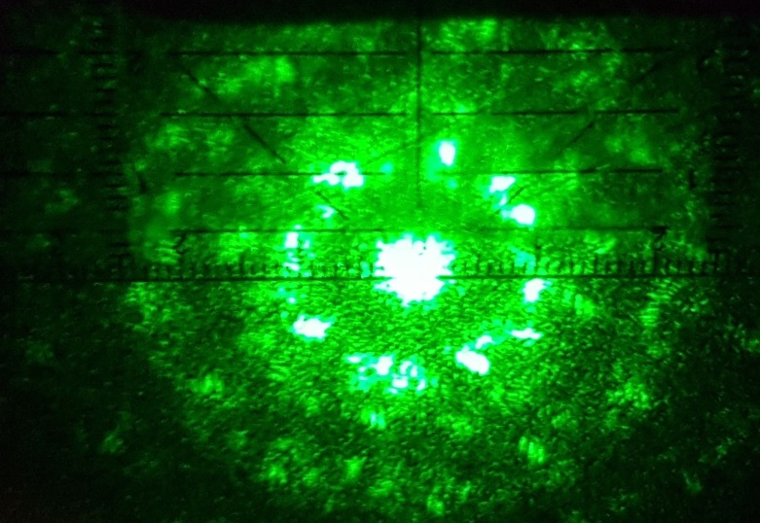

Zur Auswertung:
- Abstand Gitter-Schirm: 100 cm,
- Durchmesser der Ringe: rot 24 mm, grün 20 mm

Beachten Sie Hinweise zum selbst hergestellten Beugungsobjekt: ein sehr klein zerschnittenes Strichgitter, dessen Bruchstücke willkürlich zwischen zwei Objektträgern eingeklemmt werden, liefert ein ringförmiges Beugungsbild.

